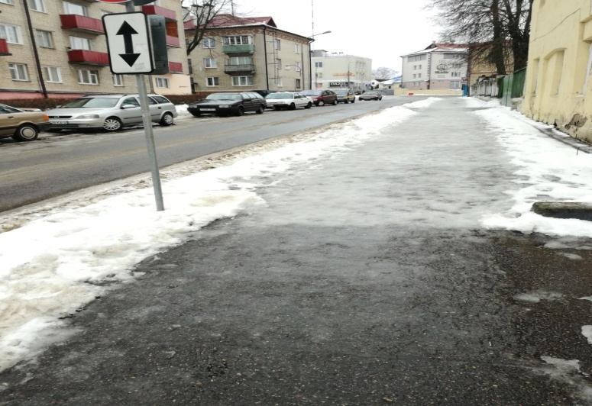
Государственным учреждением «Слонимский зональный центр гигиены и эпидемиологии» (далее – Слонимский зональный ЦГЭ) постоянно проводится работа по контролю за санитарным состоянием территорий г. Слонима и Слонимского района. В период с 20.12.2018 по 27.12.2018 специалистами Слонимского зонального ЦГЭ проведено обследование 27 территорий населенных пунктов и объектов надзора. Нарушения выявлены на 10 (37,0%) территориях населенных пунктов и объектах надзора.
Тротуар от здания РУЭС РУП «Белтелеком», расположенного по адресу г. Слоним, ул. Первомайская, д. 5, до выезда на ул. Первомайскую в г. Слониме
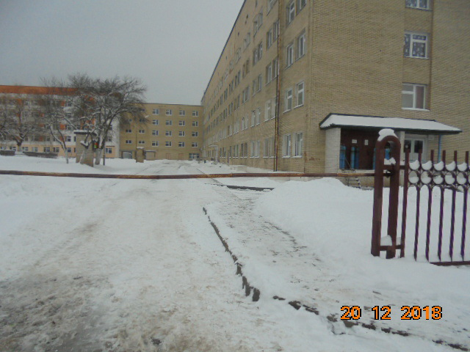
Наибольший удельный вес среди выявленных нарушений 92,9 % занимают нарушения в части несвоевременной очистки от снежных, ледяных образований и проведении обработки противогололедными средствами территорий. В адрес субъектов хозяйствования направлено 2 рекомендации по устранению выявленных нарушений.
Тротуары УЗ «Слонимская ЦРБ» г. Слоним, ул. Войкова д. 51а
Необходимо отметить, что с 20.12.2018 по 27.12.2018 специалистами Слонимского зонального ЦГЭ проверено 19 территорий, прилегающих к усадебным жилым домам, нарушений санитарного законодательства не выявлено.
Справочно: запрещается складировать и хранить более 72 часов на территориях, прилегающих к земельным участкам, дрова, торф, уголь, песок, строительные материалы и строительный мусор.

Врач-гигиенист
(заведующий отделением
коммунальной гигиены)
государственного учреждения
«Слонимский зональный центр гигиены
и эпидемиологии»
Анастасия Вячеславовна Крюкович

